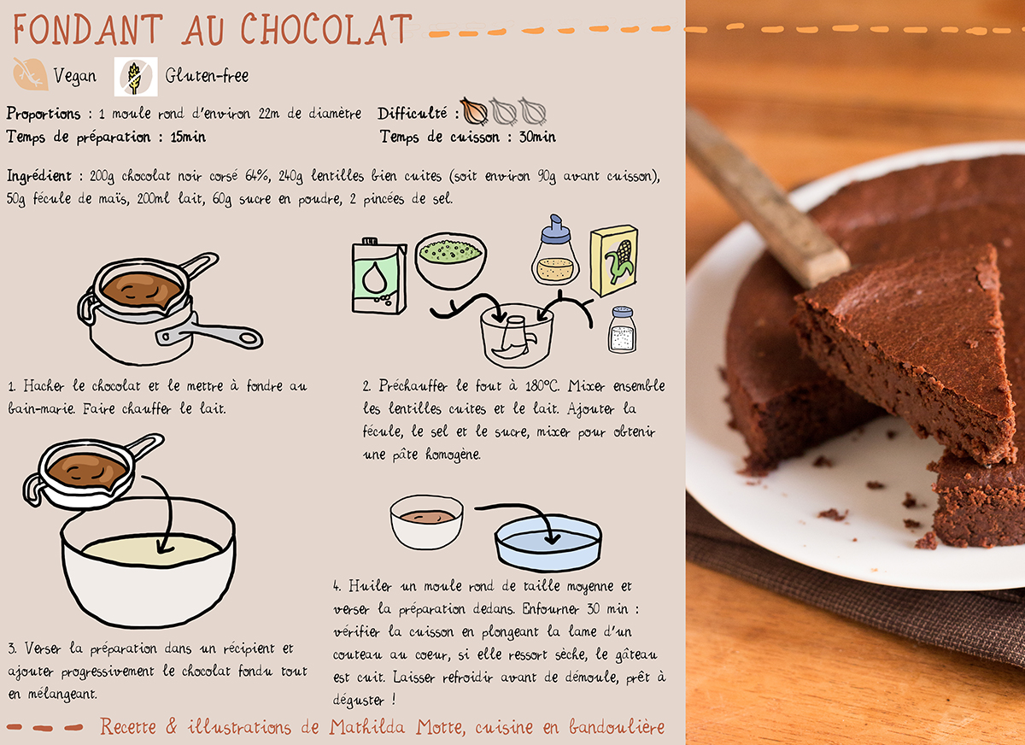[**Fondant au chocolat & lentilles**](http://www.cuisineenbandouliere.com/fondant-au-chocolat/)